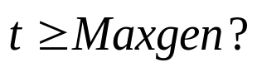
Y
随机产生初始种群
，
计算
中所有个体的性能，求出最优解
利用莱维飞行对
中的每个个体进行更新
得到下一代种群
对于性能排在后
的每个坏解，随机产生新解代替
输出
N
计算
中的每个个体
的性能
更新
和
，
图1 标准布谷鸟算法流程图

